# Лабораторная Работа № 8

1. Рисование графика
2. 13 неделя.
   1. Разработка программы в среде Visual C++, которая отображает график функции
      1. .

# задание

Составьте программу, которая решает поставленную в вашем варианте задачу. Программа должна:

* представлять собой диалоговое приложение
* содержать русско-язычный или украинскоязычный интерфейс
* содержать ввод исходных данных с клавиатуры или исходные данные должны быть заданны в качестве начальных значений переменных
* отображать сведения о назначении и возможностях программы
* отображать сведения об авторе программы
* содержать в коде необходимые пояснения
* содержать меню с командами, которые отображают диалоговые окна для ввода значений параметров функции и графика
* позволять пользователю изменять значения констант A, B, C и D в отдельном диалоговом окне
* позволять пользователю изменять цвет графика, осей и сетки в отдельном диалоговом окне
* позволять пользователю изменять шаг и диапазон сетки в отдельном диалоговом окне
* сохранять установленные пользователем значения параметров во внешнем файле
* считывать установленные пользователем значения параметров из внешнего файла и использовать их при построении графика
* размер диалогового окна должен быть не меньше определённого размера

|  |  |  |
| --- | --- | --- |
| 9 | y=ln(x) | Y=A*Ln(Bx+C)+D |

**Програмний код:**

unit UnitMain;

interface

uses

Windows, Messages, SysUtils, Variants, Classes, Graphics, Controls, Forms,

Dialogs, ComCtrls, TeEngine, Series, ExtCtrls, TeeProcs, Chart, StdCtrls,

Buttons, Menus;

type

TFormMain = class(TForm)

Chart1: TChart;

slda: TTrackBar;

lbla: TLabel;

Series1: TLineSeries;

mnuBar: TMainMenu;

mnuFile: TMenuItem;

mnuExit: TMenuItem;

mnuHelp: TMenuItem;

mnuAbout: TMenuItem;

Series2: TLineSeries;

lblb: TLabel;

lbld: TLabel;

lblc: TLabel;

sldb: TTrackBar;

sldc: TTrackBar;

sldd: TTrackBar;

procedure FormCreate(Sender: TObject);

procedure sldaChange(Sender: TObject);

procedure mnuAboutClick(Sender: TObject);

procedure mnuExitClick(Sender: TObject);

procedure FormCloseQuery(Sender: TObject; var CanClose: Boolean);

procedure sldbChange(Sender: TObject);

procedure sldcChange(Sender: TObject);

procedure slddChange(Sender: TObject);

private

{ Private declarations }

public

procedure Draw;

procedure Axis;

procedure Calc;

end;

var

FormMain: TFormMain;

implementation

{$R *.dfm}

const n=100; xmin=-10; xmax=10; ymin=-10; ymax=10;

var a,b,c,d:single; xg,yg: array [0..N] of single

function F(x:single; var y:single):boolean;

begin

y:=a*ln(b*x+c)+d;

if x<=0 then

begin

F:=False;

y:=0;

exit;

end;

F:=True;

end;

procedure TFormMain.FormCreate(Sender: TObject);

begin

a:=1; b:=1; c:=0; d:=0;

Chart1.Title.Text.Text:='Graph';

Chart1.LeftAxis.SetMinMax(ymin,ymax) ;//оси не будут сдвигаться

Chart1.BottomAxis.SetMinMax(xmin,xmax);

Calc;//Cчитаем

Axis;//Рисуем оси

Draw;//Рисуем график

end;

Procedure TFormMain.Draw;

var i:integer;

begin

series1.Clear;//Очищаем график

For i:=1 to n do begin

if F(xg[i],yg[i]) then Series1.Addxy(xg[i],yg[i]);

end;

end;

procedure TFormMain.Calc;

var i:integer; h:single;

begin

h:=(xmax-xmin)/n;

For i:=0 to n do

begin

xg[i]:=xmin+i*h;

end;

end;

Procedure TFormMain.Axis;

begin

series2.Addxy(xmin,0); //Координаты

series2.Addxy(0,0);

series2.Addxy(0,ymax);

series2.Addxy(0,ymin);

series2.Addxy(0,0);

series2.Addxy(xmax,0);

end;

procedure TFormMain.mnuAboutClick(Sender: TObject);

begin

Application.MessageBox('Программа для показа графика y=ln(x)'+#13+#13+'Coded by Serge Ivanov'+#13+#13+'-Contacts-'+#13+'Email: serega.iv.1407@gmail.com', 'About Program');//Инфо о программе

end;

procedure TFormMain.mnuExitClick(Sender: TObject);

begin

FormMain.Close;

end;

procedure TFormMain.FormCloseQuery(Sender: TObject; var CanClose: Boolean);

var temp:word;

begin

temp:=MessageBox(handle, PChar('Вы уверенны, что хотите выйти?'), PChar('Подтвердите действие'),(MB_YESNO+MB_ICONQUESTION+MB_APPLMODAL));//Окно подтверждения выхода

case temp of

idyes:CanClose:=true;//Выходим

idno:CanClose:=false;//Возвращаемся

end;

end;

procedure TFormMain.sldaChange(Sender: TObject);

begin

a:=-slda.Position*0.1;//Привяжем трэкбар к графику

lbla.Caption:=FloatToStrF(a,fffixed,2,1);//Надпись показывает значение трэкбара

Calc;//Cчитаем

Draw;//Рисуем график

end;

procedure TFormMain.sldbChange(Sender: TObject);

begin

b:=-sldb.Position*0.1;//Привяжем трэкбар к графику

lblb.Caption:=FloatToStrF(b,fffixed,2,1);//Надпись показывает значение трэкбара

Calc;//Cчитаем

Draw;//Рисуем график

end;

procedure TFormMain.sldcChange(Sender: TObject);

begin

c:=-sldc.Position*0.1;//Привяжем трэкбар к графику

lblc.Caption:=FloatToStrF(c,fffixed,2,1);//Надпись показывает значение трэкбара

Calc;//Cчитаем

Draw;//Рисуем график

end;

procedure TFormMain.slddChange(Sender: TObject);

begin

d:=-sldd.Position*0.1;//Привяжем трэкбар к графику

lbld.Caption:=FloatToStrF(d,fffixed,2,1);//Надпись показывает значение трэкбара

Calc;//Cчитаем

Draw;//Рисуем график

end;

end.

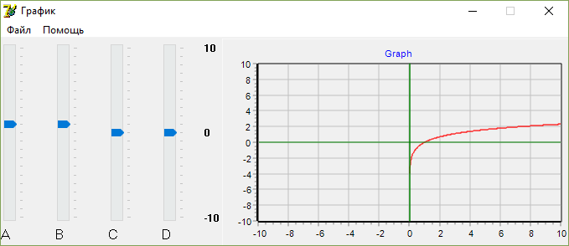

Рис 1. Головне вікно программи

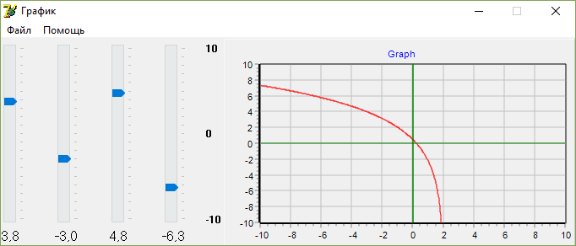

Рис 2. Функція у=3,8ln(-3x+4,8)-6,3

**Висновок** : на цій лабораторній роботі я створив програму застосувавши об’єктно-орієнтовну бібліотеку для розробки програмного забезпечення (VCL) Delphi.

|  |  |
| --- | --- |
| **Тип** | **Свойства** |
| TForm | Name, Caption, Height, Width, Position, BorderStyle, BorderIcons. |
| TMainMenu | Name, Items. |
| TMenuItem | Name, Caption. |
| TTrackBar | Height, Width, Orientation, Position, Min, Max, Frequency. |
| TLabel | Top, Left, Height, Width, Font. |
| TChart | Width. |
| TLineSeries | Title, ShowLegend. |